МІНІСТЕРСТВО ОСВІТИ І НАУКИ УКРАЇНИ

НАЦІОНАЛЬНИЙ ТЕХНІЧНИЙ УНІВЕРСИТЕТ
«ХАРКІВСЬКИЙ ПОЛІТЕХНІЧНИЙ ІНСТИТУТ»

Факультет__Економічний_____________________________________________
Кафедра____Організації виробництва та управління персоналом____________
Спеціальність 8.18010011 Інтелектуальна власність _____________________

РОЗДАТКОВИЙ МАТЕРІАЛ
до дипломного проекту

Тема роботи Розробка заходів по підвищенню ефективності використання інтелектуальної власності

Шифр роботи _________ЕК20бм.8_________
(група, номер теми за наказом)

Виконавець Корягін Кирило Олегович___
(прізвище, ім’я, по-батькові)

Харків 2016

ПЛАКАТ 1

Таблиця 2.3 - Склад і структура операційних витрат продукції підприємства «СПДФЛ» за 2013– 2015 роки
Економічні елементи витрат | Значення показника «Витрати» за роками, тис. грн. |  |  | Структура витрат, % |  |  | Відхилення
Економічні елементи витрат | 2013 | 2014 | 2015 | 2013 | 2014 | 2015 | абс., (+,-) | відн., %
1. Матеріальні витрати | 383 | 554 | 656 | 55,30 | 59,51 | 56,61 | 272969 | 71
2. Витрати на оплату праці | 154 | 186 | 227 | 22,18 | 19,98 | 19,55 | 72889 | 47
3. Відрахування на соціальні заходи | 60 | 72 | 88 | 8,66 | 7,75 | 7,59 | 27936 | 47
4. Амортизація основних засобів | 19 | 23 | 33 | 2,80 | 2,44 | 2,88 | 13979 | 72
5. Інші операційні витрати | 77 | 96 | 155 | 11,07 | 10,31 | 13,38 | 78316 | 102
Разом | 693 | 931 | 1159 | 100 | 100 | 100 | - | -

ПЛАКАТ 2
Таблиця 2.4 - Аналіз доходів підприємства «СПДФЛ» за 2013-2014 рр.
Показники | 2013 р., тис. грн. | 2014 р. |  |  | 2015 р.
Показники | 2013 р., тис. грн. | тис. грн. | Відхилення  2013/2014 |  | тис. грн. | Відхилення  2014/2015
Показники | 2013 р., тис. грн. | тис. грн. | тис. грн. | % | тис. грн. | тис. грн. | %
1. Дохід (виручка) від реалізації | 992,9 | 1357,8 | 364,9 | 36,7 | 1404,6 | 46,8 | 3,5
2. Непрямі податки та інші вирахування з доходу | 50,6 | 89,8 | 39,2 | 77,47 | 107,7 | 17,9 | 19,93
3. Чистий дохід від реалізації | 942,3 | 1268 | 325,7 | 34,6 | 12969,9 | 28,9 | 2,3
4. Собівартість реалізованої продукції | 575,5 | 661,4 | 85,9 | 14,9 | 820,9 | 159,5 | 24,1
5.Чистий прибуток | 188,7 | 427,3 | 238,6 | 126,3 | 308,8 | -118,5 | -27,7
6. Інші операційні доходи | 680,9 | 603,4 | -77,5 | -11,4 | 133,7 | -469,7 | -77,8
7. Адміністративні витрати | 53,1 | 60,7 | 7,6 | 14,3 | 70,7 | 10 | 16,4
8. Витрати на збут | 31,4 | 17,2 | -14,2 | -45,3 | 32,7 | 15,5 | 90,3
9. Інші операційні витрати | 698,6 | 627,8 | -70,8 | -10,1 | 122,8 | -505 | -80,4
10. Прибуток від операційної діяльності, (збиток) | 264,5 | 504,2 | 239,7 | 90,6 | 383,6 | -120,6 | -23,9
11. Інші доходи від операційної діяльності | 29,4 | 24,2 | -5,2 | -17,69 | 13,9 | -10,3 | -42,56
12. Прибуток до оподаткування від звичайної діяльності | 287,1 | 523,7 | 236,6 | 82,4 | 393,3 | -130,4 | -24,9
13. Податок на прибуток від звичайної діяльності | 98,4 | 96,4 | -2 | -2,0 | 84,5 | -11,9 | -12,4

ПЛАКАТ 3
Таблиця 2.5 - Показники оцінки фінансового стану підприємства «СПДФЛ»
Показники |  | Значення за роками |  |  | Абс.відхилення тис. грн. |  | Темп росту, %
 |  | 2013 | 2014 | 2015 | 2014 2013 | 2015 2014 | 2014 2013 | 2015 2014
1. Аналіз ліквідності підприємства
1 |  | 2 | 3 | 4 | 5 | 6 | 7 | 8
1.1. Коефіцієнт поточної ліквідності |  | 2,1531 | 2,0434 | 1,6768 | -0,11 | -0,37 | 94,91 | 82,06
1.2. Коефіцієнт швидкої ліквідності |  | 0,8637 | 1,0079 | 0,9364 | 0,14 | -0,07 | 116,7 | 92,91
1.3. Коефіцієнт абс. ліквідності |  | 0,3862 | 0,5123 | 0,4674 | 0,13 | -0,04 | 132,6 | 91,24
1.4. Чистий об. капітал, тис.грн. |  | 549097 | 848539 | 1073779 | 299442 | 225240 | 154,5 | 126,5
2. Аналіз платоспроможності (фінансової стійкості) підприємства
2.1. Коефіцієнт платоспроможності |  | 0,7108 | 0,6556 | 0,5089 | -0,06 | -0,15 | 92,23 | 77,62
2.2. Коефіцієнт фінансування |  | 0,4069 | 0,5252 | 0,965 | 0,12 | 0,44 | 129,07 | 183,7
 | 2.3. Коефіцієнт забезпеченості власними об. засобами | 0,5356 | 2,0434 | 1,6768 | 1,51 | -0,37 | 381,52 | 82,06
 | 2.4. Коефіцієнт маневреності власного капіталу | 0,4621 | 0,5437 | 0,6522 | 0,08 | 0,11 | 117,66 | 119,9
Закінчення таблиці 2.5
3. Аналіз рентабельності підприємства
3.1. Рентабельність активів | 0,12 | 0,21 | 0,11 | 0,09 | -0,10 | 175,00 | 52,38
3.2. Рентабельність власного капіталу | 0,17 | 0,31 | 0,2 | 0,14 | -0,11 | 182,35 | 64,52
3.3. Рентабельність діяльності | 0,2 | 0,34 | 0,24 | 0,14 | -0,10 | 170,00 | 70,59
3.4. Рентабельність продукції | 0,64 | 0,92 | 0,58 | 0,28 | -0,34 | 143,75 | 63,04
4. Аналіз ділової активності підприємства
4.1. Коефіцієнт оборотності активів | 0,6 | 0,63 | 0,47 | 0,03 | -0,16 | 105,00 | 74,60
4.2. Коефіцієнт об. дебіторської заборгованості | 4,8769 | 4,6997 | 2,8444 | -0,18 | -1,86 | 96,37 | 60,52
4.3. Коеф. Оборот-ті кред-ї заборгованості | 2,1768 | 2,0056 | 1,1073 | -0,17 | -0,90 | 92,14 | 55,21
4.4. Строк погашення дебіторської заборгованості (днів) | 74 | 77 | 127 | 3,00 | 50,0 | 104,05 | 164,9
4.5. Строк погашення кредиторської заборгованості (днів) | 165 | 179 | 325 | 14,00 | 146,0 | 108,48 | 181,5

ПЛАКАТ 4
Таблиця 2.8 - Комплексна оцінка ефективності господарської діяльності підприємства
Показники | Значення за роками |  |  | Абсолютне відхилення,  тис. грн. |  | Темп росту, %
Показники | 2013 | 2014 | 2015 | 2014 2013 | 2015 2014 | 2014 2013 | 2015 2014
Показник еф-сті використання промислового потенціалу, од. | 0,956 | 1,000 | 0,770 | 0,04 | -0,23 | 104,60 | 77,00
Показник ефективності фінансової діяльності, од. | 0,372 | 0,478 | 0,283 | 0,11 | -0,20 | 128,49 | 59,21
Показник ефективності трудової діяльності, од. | 9,081 | 10,218 | 8,473 | 1,14 | -1,75 | 112,52 | 82,92
Інтегральний показник ефек-ті господарської діяльності, од. | 1,479 | 1,697 | 1,226 | 0,22 | -0,47 | 114,74 | 72,25
Оборотність оборотних засобів, обороти | 1,531 | 1,504 | 1,104 | -0,03 | -0,40 | 98,24 | 73,40
Фондовіддача, грн./грн. | 1,107 | 1,421 | 1,365 | 0,31 | -0,06 | 128,36 | 96,06
Витратовіддача, грн./грн. | 1,637 | 1,917 | 1,580 | 0,28 | -0,34 | 117,10 | 82,42

ПЛАКАТ 5

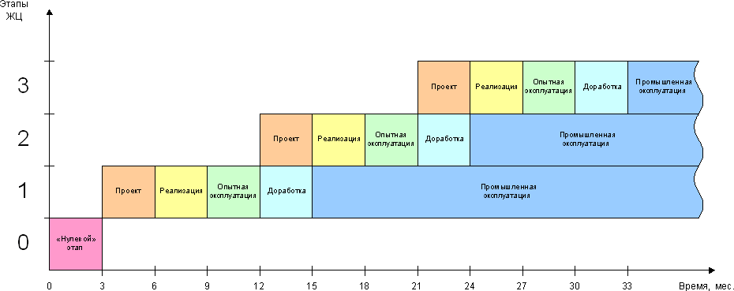
Рисунок 3.1 - Життєвий цикл створення PLM-рішення

ПЛАКАТ 6
Таблиця 3.2 - Результати інвестиційного проекту
Найменування показника | Одиниця виміру | Умовне позначення | По роках інвестування
Найменування показника | Одиниця виміру | Умовне позначення | 0 | 1 | 2 | 3 | 4 | 5
1.Чистий доход | тис. грн. | P | - | 136 | 180 | 266 | 348 | 375
2.Інвестиційний капітал | тис.грн. | ICt | 588 | - | - | - | - | -
3.Ставка дисконту | % | d | 13 | 13 | 13 | 13 | 13 | 13
4.Коефіцієнт дисконтування | долі одиниці | α_{t} | 1 | 0,88 | 0,78 | 0,69 | 0,61 | 0,48
5.Срок окупності | міс. | РР |  | 3,01
6.Чистий дисконтований доход | тис.грн. | NPV |  | 717
7.Внутрішня норма рентабельності | % | IRR |  | 33
8.Індекс доходності | долі одиниці | PI |  | 2,22

